

Desarrollo Ágil de Proyectos
Lección 4: Eventos de Scrum

Tablero con tareas asignadas:
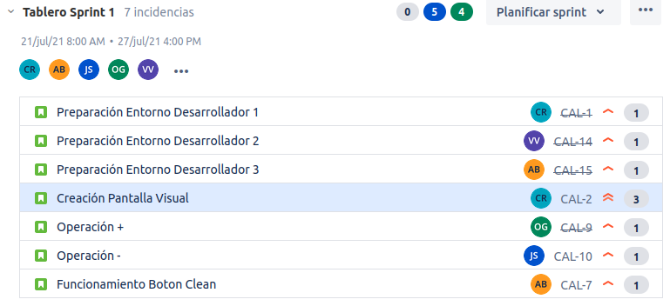
Tablero Sprint 1 y Burnout:
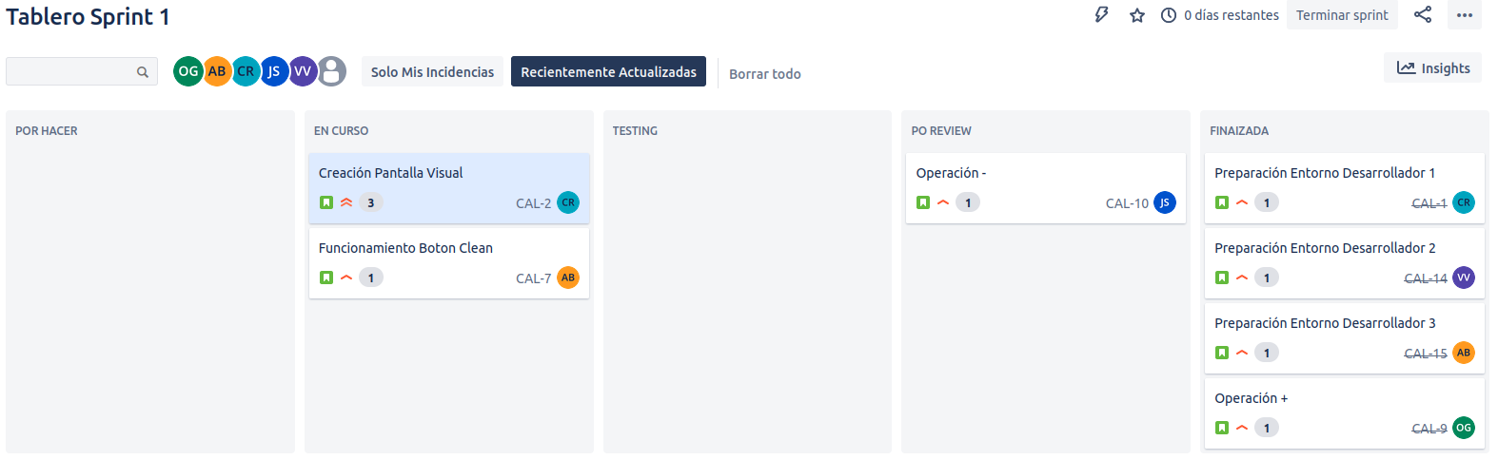
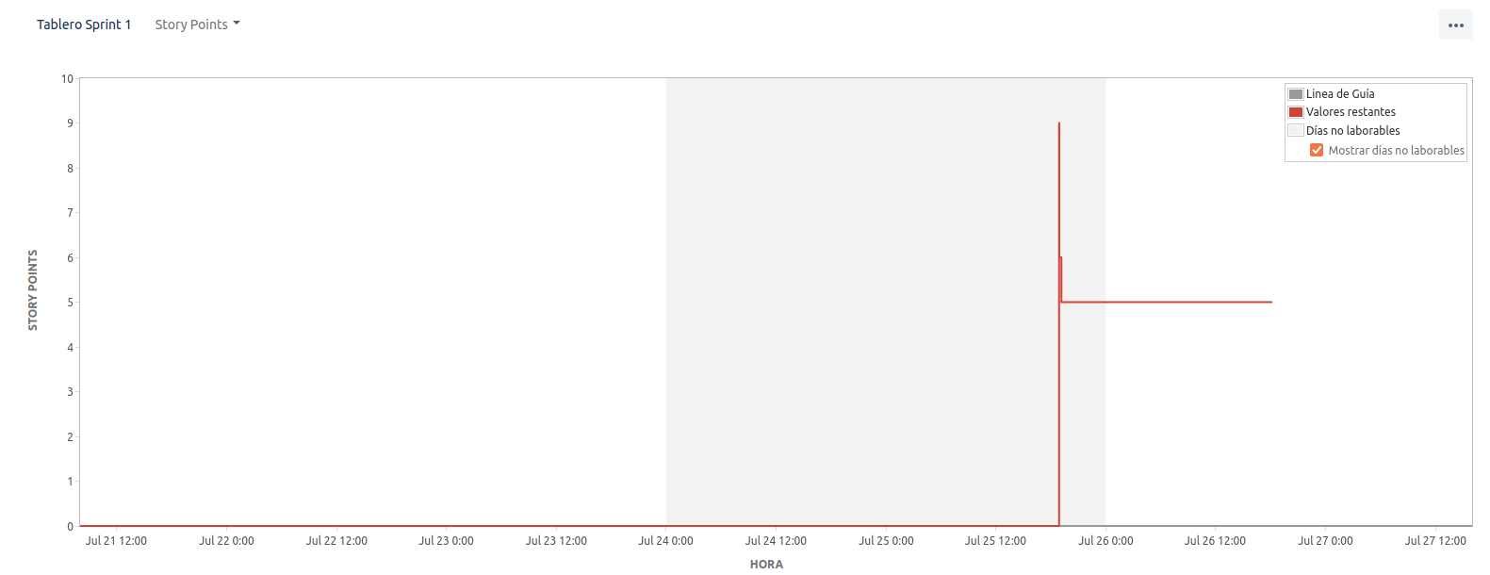

Link al video de la reunión:
- Preparación de sprints:
https://1drv.ms/u/s!AvrZ7Q0Mbg25jJIi7uk0r92RpldYow?e=vf0zWc
- Daily:
https://1drv.ms/v/s!AvrZ7Q0Mbg25jJIFur9YCXq0fuwdww?e=TZmtPP

